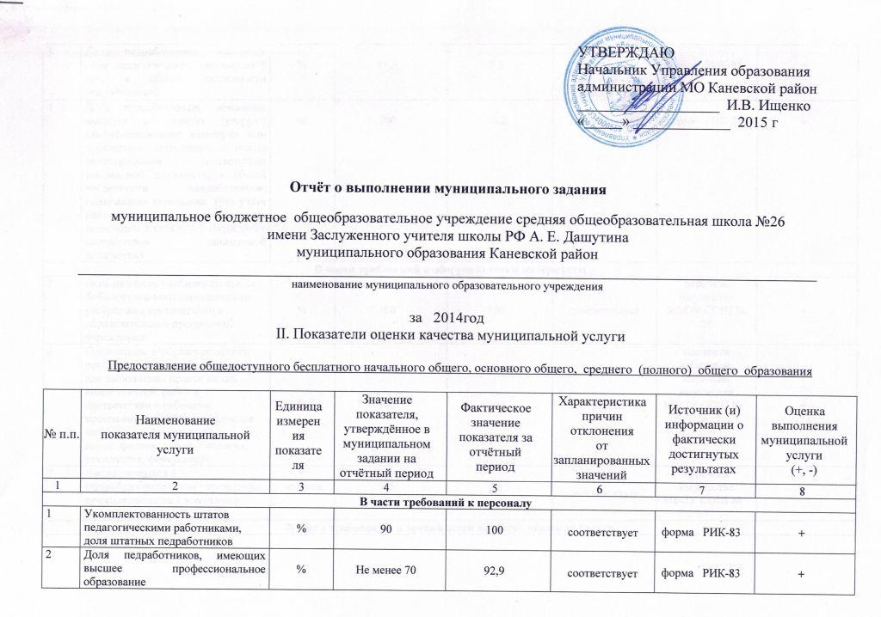

3 | Доля педработников, имеющих стаж педагогической работы до 5 лет, в общей численности педработников | % | 14,5 | 7,1 | Стабильно работающий коллектив | форма РИК-83 | +
4 | Доля педработников, имеющих высшую и первую (вторую) квалификационные категории или прошедших аттестацию с целью подтверждения соответствия занимаемой должности, в общей численности педработников, подлежащих аттестации (без учёта педагогов не подлежащих аттестации с целью подтверждения соответствия занимаемой должности) | % | 100 | 76,2 | соответствует | форма РИК-83 | +
В части требований к оборудованию и материалам
5 | Оснащённость учебного процесса библиотечно-информационными ресурсами в соответствии с образовательной программой учреждения | % | 100 | 100 | соответствует | перечень имущества  МБОУ СОШ № 26 | +
6 | Оснащенность образовательного процесса учебным оборудованием для выполнения практических видов занятий, работ в соответствии с рабочими программами учебных предметов инвариантной части учебного плана: физика, химия, биология, технология, физкультура. | % | 100 | 100 | соответствует | паспорта кабинетов, перечень имущества  МБОУ СОШ № 26 | +
7 | Число учащихся в общеобразовательном учреждении, приходящихся на 1 компьютер | человек | 9,5 | 12 | соответствует | перечень имущества  МБОУ СОШ № 26 | +
В части требований к организации процесса оказания услуги
8 | Организация образовательного процесса в соответствии с Уставом | локальные акты | + | + | соответствует | образовательная программа ОУ, учебный план, годовой календарный учебный график, расписание занятий |  | +
9 | Средняя наполняемость классов | человек | 20,9 | 25 | соответствует | форма ОШ -1,  форма ОШ -2 |  | +
10 | Численность учащихся, приходящихся на 1 учителя | человек | 15 | 17 | соответствует | форма ОШ-2 |  | +
11 | Доля школьников, получающих организованное горячее питание, в общей численности обучающихся (за исключением обучающихся на дому) | % | 100 | 100 | соответствует | информация ОУ |  | +
12 | Создание условий, гарантирующих охрану и укрепление здоровья обучающихся, воспитанников | локальные акты | + | + | созданы | программа формирования культуры здорового и безопасного образа жизни |  | +
В части требований к результатам оказания услуги
13 | Предметная обученность по результатам краевых диагностических работ в IV классе по математике | средний балл | 9,7 | 8,3 | - | Протоколы проверки к/р, статистические данные РИМЦ |  |  | +
14 | Предметная обученность по результатам краевых диагностических работ в IV классе по русскому языку | средний балл | 8,7 | 8,7 | - | Протоколы проверки к/р, статистические данные РИМЦ |  |  | +
15 | Доля выпускников IX классов, получивших аттестат об основном общем образовании, в общей численности выпускников IX классов (за исключением обучающихся по 8 виду) | % | 100 | 100 | - | Протоколы педсоветов МБОУ СОШ № 26 |  |  | +
16 | Средний балл по результатам государственной (итоговой) аттестации в новой форме в IX классе по математике | средний балл | 17,96 | 20,87 | - | Протоколы ГИА  Статистические  данные РИМЦ |  |  | +
17 | Средний балл по результатам государственной (итоговой) аттестации в новой форме в IX классе по русскому языку | средний балл | 36,46 | 38,3 | - | Протоколы ГИА  Статистические данные РИМЦ |  |  | +
18 | Доля выпускников XI классов, получивших аттестат о среднем (полном) общем образовании, в общей численности выпускников XI классов | % | 100 | 100 | - | Протоколы педсоветов МБОУ СОШ № 26 |  |  | +
19 | Доля выпускников XI классов, сдавших ЕГЭ по русскому языку, в общей численности выпусков, участвовавших в ЕГЭ по русскому языку | % | 100 | 100 | - | Протоколы ЕГЭ Статистические данные РИМЦ |  |  | +
20 | Доля выпускников XI классов, сдавших ЕГЭ по математике, в общей численности выпусков, участвовавших в ЕГЭ по математике | % | 100 | 100 | - | Протоколы ЕГЭ Статистические данные РИМЦ |  |  | +
21 | Средний балл по результатам ЕГЭ в XI классе по математике | средний балл | 47,9 | 43 | - | Протоколы ЕГЭ Статистические данные РИМЦ |  |  | +
22 | Средний балл по результатам ЕГЭ в XI классе по русскому языку | средний балл | 70,2 | 69,4 | - | Протоколы ЕГЭ Статистические данные РИМЦ |  |  | +
23 | Доля участников муниципального этапа Всероссийской олимпиады школьников, в общей численности обучающихся в ОУ с 6 по 11 классы, принимавших участие в школьном этапе | % | 69 | 70 | - | Протоколы  олимпиад |  |  | +
24 | Доля участников муниципального этапа краевой научно-практической конференции «Эврика», «Эврика-Юниор», в общей численности обучающихся по ОУ, принимавших участие в школьном этапе | % | 69 | 70 | - | Статистические данные РИМЦ |  |  | +

